При переносе остатков по склада необходимо предусмотреть ячеистый склад.
В 7-ке ячеистый склад реализован с помощью справочника «МестаХранения», остатки по ячейкам хранятся в регистре ОстаткиТоваровПоМестамХранения, для получения остатков можно воспользоваться документов «Инвентаризация ТМЦ по ячейкам» (заполнив документ и выведя его на печать, чтобы потом можно использовать xls для загрузки остатков)
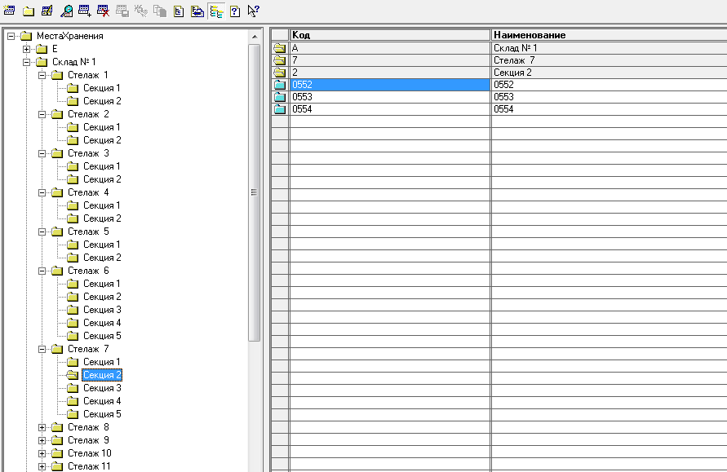
Структуру ячеек склада не обходимо загрузить ут11 по каждому складу. Соответствие складов и мест хранения можно определить по реквизиту «Зона приемки», корневым родителем этой ячейки и будет структура склада для загрузки

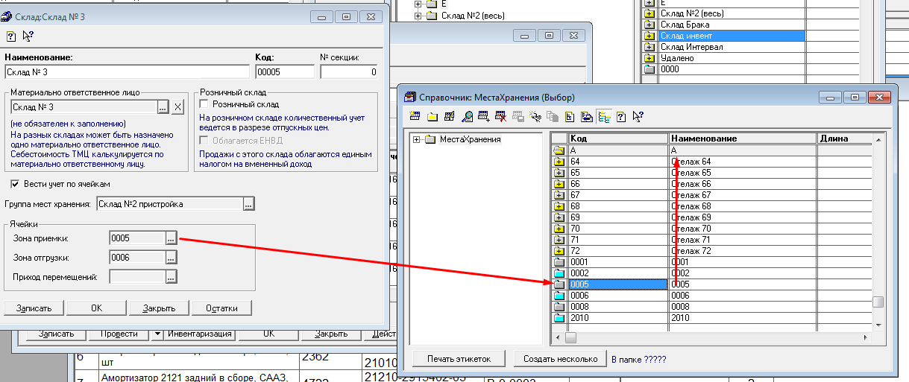

Ячейки склада будут выглядеть примерно таким образом:
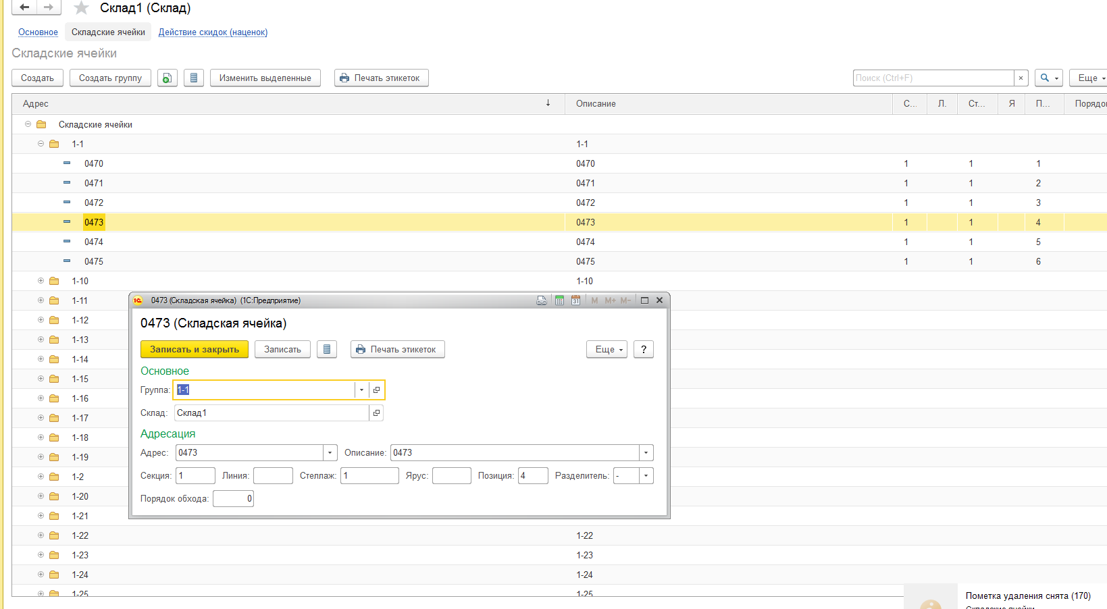
Остатки из 1с77 переносить в УТ по ячейкам.

